ПЕРШІ ТА ЧЕРГОВІ МІСЦЕВІ ВИБОРИ
25 жовтня 2020 року

Конотопська районна територіальна виборча комісія
Сумської області

ПОСТАНОВА

1 жовтня 2020 року 19.10 м. Конотоп №31

Про затвердження номерів Конотопських районних організацій політичних партій для розміщення їх назв у виборчих бюлетенях по виборах до Конотопської районної ради

Відповідно до частини восьмої статті 227 Виборчого кодексу України та постанови Центральної виборчої комісії №115 від 25 червня 2020 року «Про Порядок проведення жеребкування щодо визначення номерів організацій політичних партій для розміщення їх назв у виборчому бюлетені з виборів депутатів Верховної Ради Автономної Республіки Крим, обласних, районних, районних у місті, а також міських, сільських, селищних рад(територіальних громад з кількістю виборців 10 тисяч і більше) зі змінами, внесеними постановою Центральної виборчої комісії від 28 липня 2020 року № 150, Конотопська районна територіальна виборча комісія постановляє:

1. Затвердити номери Конотопських районних організацій політичних партій для розміщення їх назв у виборчих бюлетенях по виборах до Конотопської районної ради згідно додатку.

2. Цю постанову оприлюднити на стенді офіційних матеріалів комісії.

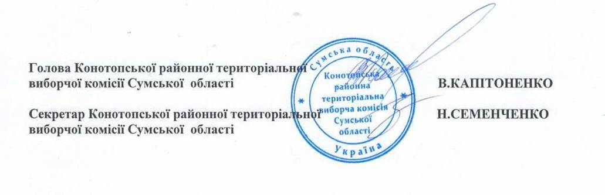

Додаток
до постанови територіальної виборчої комісії Конотопського району Сумської області
від 01жовтня 2020 року № 31

Затверджені номери Конотопських районних організацій політичних партій для розміщення їх назв у виборчих бюлетенях по виборах до Конотопської районної ради.

1. Сумська територіальна організація Політичної партії «Європейська Солідарність».
2 .СУМСЬКА ОБЛАСНА ОРГАНІЗАЦІЯ ПОЛІТИЧНА ПАРТІЯ «НАШ КРАЙ».
3. СУМСЬКА ОБЛАСНА ОРГАНІЗАЦІЯ ПОЛІТИЧНА ПАРТІЯ «ПРОПОЗИЦІЯ».
4. Сумська регіональна організація Політичної партії «ОПОЗИЦІЙНА ПЛАТФОРМА - ЗА ЖИТТЯ».
5. Сумська обласна організація політичної партії «Сила і Честь».
6. СУМСЬКА ОБЛАСНА ОРГАНІЗАЦІЯ ВСЕУКРАЇНСЬКОГО ОБ'ЄДНАННЯ «СВОБОДА».
7. Сумська обласна організація Політичної партії «Європейська партія України».
8. Сумська Обласна організація ПОЛІТИЧНОЇ ПАРТІЇ «СЛУГА НАРОДУ».
9. Сумська обласна партійна організація Всеукраїнського об'єднання «Батьківщина».
10. СУМСЬКА ОБЛАСНА ОРГАНІЗАЦІЯ ПОЛІТИЧНОЇ ПАРТІЇ «ЗА МАЙБУТНЕ».
11. СУМСЬКА ТЕРИТОРІАЛЬНА ОРГАНІЗАЦІЯ РАДИКАЛЬНОЇ ПАРТІЇ ОЛЕГА ЛЯШКА.

